**Санкт-Петербургский национальный исследовательский университет**

**информационных технологий, механики и оптики ****УЧЕБНЫЙ ЦЕНТР ОБЩЕЙ ФИЗИКИ ФТФ**



Группа M3202 К работе допущен Студент Фадеев А. В. Работа выполнена Преподаватель Тимофеева Э. О. Отчет принят

Рабочий протокол и отчет по

лабораторной работе № 3.10



ИЗУЧЕНИЕ СВОБОДНЫХ ЗАТУХАЮЩИХ

ЭЛЕКТРОМАГНИТНЫХ КОЛЕБАНИЙ



1. Цель работы.

* Изучение основных характеристик свободных затухающих электромагнитных колебаний.

1. Задачи, решаемые при выполнении работы.

* Вычисление значения логарифмического декремента λ
* Вычисление значения полного сопротивления *R* и индуктивности *L*
* Вычисление добротности контура *Q*
* Построение графиков зависимостей

1. Объект исследования.

* Свободные затухающие электромагнитные колебания

1. Метод экспериментального исследования.

* Многократные измерения различных величин

1. Рабочие формулы и исходные данные.
$C_{1}=0.022 uF$

$C_{2}=0.033 uF$

$C_{3}=0.047 uF$

$C_{4}=0.47 uF$

$L=10 mH$

$λ=\frac{1}{n}∙lnln \frac{U_{i}}{U_{i+n}}$

$Q=\frac{2π}{1-e^{-2λ}}$

$R=R_{m}+R_{0}$

$R_{0}={-R}_{m}|_{λ=0}$

$λ≈πR∙\sqrt{\frac{C}{L}}$

$R_{cr}=2∙\sqrt{\frac{L}{C}}$

$T=\frac{2π}{\sqrt{\frac{1}{LC}-\frac{R^{2}}{4L^{2}}}}$

$Q=\frac{1}{R}∙\sqrt{\frac{L}{C}}$

$δT=\frac{T_{exp}-T_{th}}{T_{th}}$

2. Измерительные приборы.

|  |  |  |  |  |
| --- | --- | --- | --- | --- |
| *№ п/п* | *Наименование* | *Тип прибора* | *Используемый диапазон* | *Погрешность прибора* |
| *1.* | Осциллограф |  |  |  |

1. Схема установки

1. Результаты измерений и их обработки *(таблицы, примеры расчетов)*

|  |  |  |  |  |  |  |  |  |  |
| --- | --- | --- | --- | --- | --- | --- | --- | --- | --- |
| $R_{m}$, Ohm | T, del | T, ms | ${2U}_{i}$, del | ${2U}_{i+n}$, del | n | $λ$ | Q | R, Ohm | L, mH |
| 0 | 27,6 | 0,092 | 37 | 5 | 6 | 0,334 | 12,906 | 67 | 8,759 |
| 10 | 27,6 | 0,092 | 37 | 4 | 6 | 0,371 | 11,999 | 77 | 9,365 |
| 20 | 27,6 | 0,092 | 36,3 | 3 | 6 | 0,416 | 11,132 | 87 | 9,518 |
| 30 | 23 | 0,092 | 35,9 | 3,5 | 5 | 0,466 | 10,370 | 97 | 9,424 |
| 40 | 23 | 0,092 | 35,8 | 2,8 | 5 | 0,510 | 9,830 | 107 | 9,570 |
| 50 | 18,4 | 0,092 | 35,3 | 4 | 4 | 0,544 | 9,472 | 117 | 10,029 |
| 60 | 18,4 | 0,092 | 35 | 3 | 4 | 0,614 | 8,884 | 127 | 9,284 |
| 70 | 13,8 | 0,092 | 34,8 | 4,7 | 3 | 0,667 | 8,528 | 137 | 9,151 |
| 80 | 13,8 | 0,092 | 34,2 | 4 | 3 | 0,715 | 8,258 | 147 | 9,170 |
| 90 | 9,2 | 0,092 | 33,9 | 7,4 | 2 | 0,761 | 8,038 | 157 | 9,243 |
| 100 | 9,2 | 0,092 | 33,5 | 6,7 | 2 | 0,805 | 7,854 | 167 | 9,351 |
| 200 | 4,6 | 0,092 | 30,8 | 8,6 | 1 | 1,276 | 6,814 | 267 | 9,511 |
| 300 | 4,6 | 0,092 | 28,4 | 4,8 | 1 | 1,778 | 6,468 | 367 | 9,253 |
| 400 | 4,6 | 0,092 | 26,2 | 2,4 | 1 | 2,390 | 6,336 | 467 | 8,288 |

$Конвертация T, del в T, ms: T_{ms}=\frac{T_{d}}{s_{1}∙n}∙s_{2}∙{10}^{3}$

- $s_{1}: число маленьких делений в одном большом, s_{1}=5$

- $n: номер измеряемого периода$

- $s_{2}: число cекунд в одном большом делении, s_{2}=100∙{10}^{-6} s$

- ${10}^{3}: для приведения к ms$

|  |  |  |  |  |  |  |  |
| --- | --- | --- | --- | --- | --- | --- | --- |
| C | Texp, del | Texp, ms | Tth, ms | бT, % | Thompson, ms | omega0, hz | betta |
| C1 | 4,8 | 0,096 | 0,090 | 6,523 | 0,0901 | 67419,986 | 3350 |
| C2 | 5,8 | 0,116 | 0,110 | 5,096 | 0,1104 | 55048,188 |
| C3 | 6,8 | 0,136 | 0,132 | 3,246 | 0,1317 | 46126,560 |
| C4 | 22 | 0,44 | 0,417 | 5,630 | 0,4165 | 14586,499 |

|  |  |
| --- | --- |
|  | |
| R0, Om | 67 |

|  |  |
| --- | --- |
| Calculations | |
| Lavg, mH | 9,351 |
| Rcr, Ohm graph | 1267 |
| Rcr, Ohm | 1348,400 |
| T ms, R = R0 + Rm(0 Om) | 0,093 |
| T ms, R = R0 + Rm(200 Om) | 0,093 |
| T ms, R = R0 + Rm(400 Om) | 0,093 |
| Q, R = R0 + Rm(0 Om) | 9,418 |
| Q, R = R0 + Rm(10 Om) | 8,473 |

1. Расчет погрешностей

Среднее квадратичное отклонение **σ** = sqrt((Σ(L - L))) = 0.391

Коэффициент Стьюдента tα = ΔL * sqrt(N) / **σ,**

где ΔL – средняя разность значений L и равна 0,2586.

Откуда tα = 0,2586 * 3.60 / 0.391 = 2,47, α = 0.99

1) Texp = 0.096, Tth = 0.090, δT = 6,53%

2) Texp = 0.116, Tth = 0.110, δT = 5,096%

3) Texp = 0.136, Tth = 0.132, δT = 3,246%

4) Texp = 0.44, Tth = 0.417, δT = 5,63%

1. Полученные графики

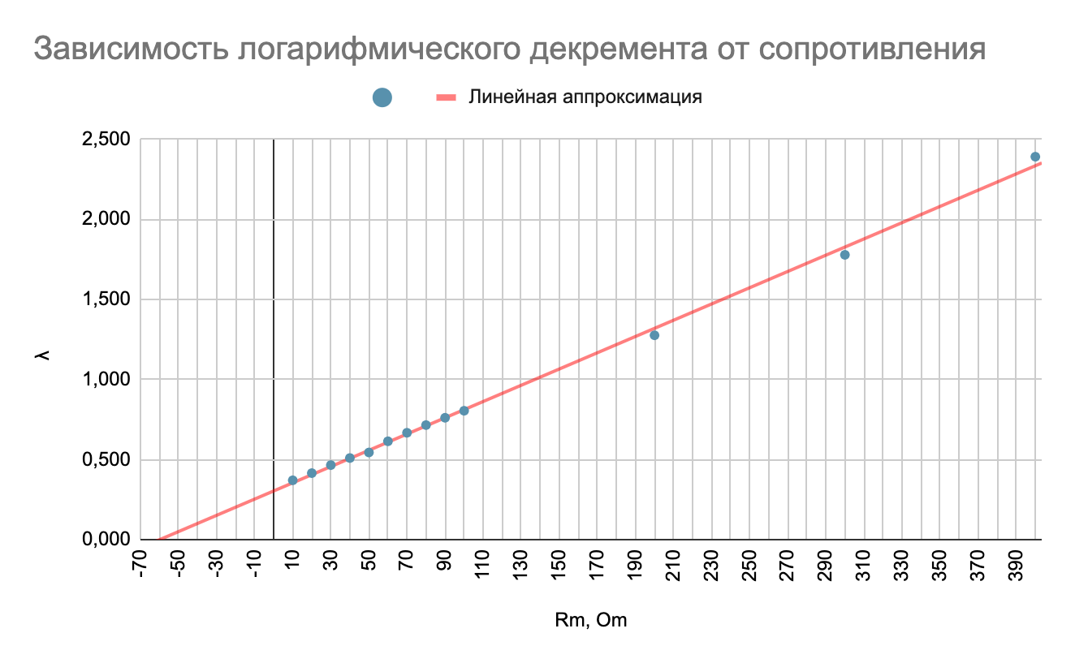

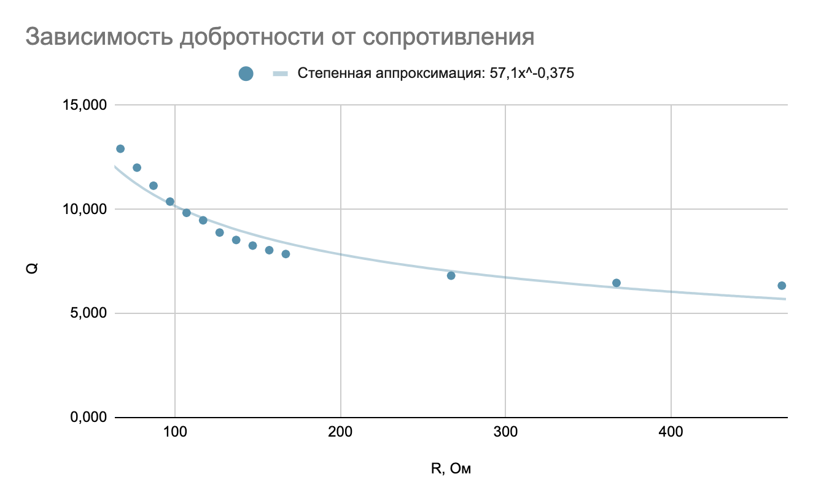

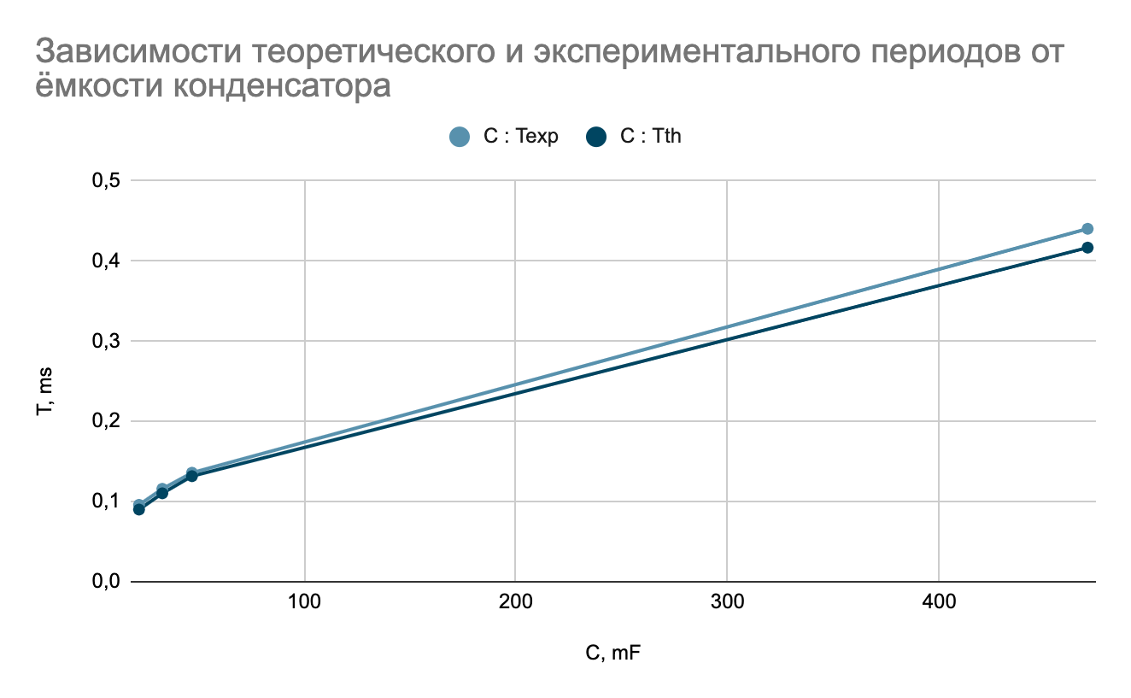

1. Выводы и анализ результатов работы.

Мы изучили основные характеристики свободных затухающих электромагнитных колебаний, такие как логарифмический декремент λ, добротность контура Q, критическое сопротивление контура Rкр, коэффициент затухания β, а также характер протекания колебаний в контуре. Построили и проанализировали графики их взаимных зависимостей, а также удостоверились в корректности формулы Томпсона. Ввиду двукратных измерений получили более точные значения, максимально приближенные к теоретическим.

